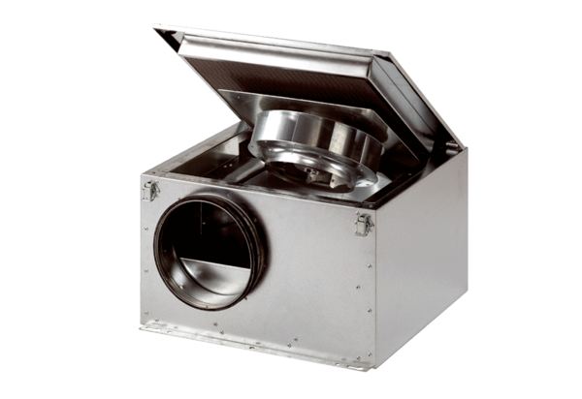Hangszigetelt szellőző doboz ESR 16 SCsomagolási egység: 1 darabVálaszték: C
Termékszám: 0080.0228Gyártó: MAICO

